Муниципальное автономное дошкольное образовательное учреждение
Городского округа «город Ирбит» Свердловской области «Детский сад № 23»

Этот сказочный мир Театра!

Театр — один из самых доступных видов искусства для детей, помогающий решить многие актуальные проблемы педагогики и психологии связанные с художественным образованием и воспитанием, формированием эстетического вкуса, нравственным воспитанием, развитием коммуникативных качеств личности, воспитанием воли, развитием памяти, воображения, фантазии, речи, созданию положительного настроения, решением конфликтных ситуаций через игру.
Театр радует детей, развлекает и развивает их. Именно поэтому театрализованную деятельность так любят дети! И в ноябре 2023года в нашем детском саду вновь состоялась неделя театра. Показы сказок начались — это русская народная сказка «Колобок» для самых маленьких детей групп «Верные друзья» и «Теремок», русская народная сказка «Теремок» (младшая группа «Пионеры»), Сказка «Рукавичка» (средняя группа «Фантазёры») и «Малахитовая шкатулка» по сказам П. П. Бажова (старшая группа «Затейники»). Юные актёры старались, перевоплощались в сказочных героев, были эмоциональны и игривы на сцене. Зрители оценили старания участников театральных сказок громкими аплодисментами.
Традиционно проводя театральные недели в детском саду, мы развиваем эмоциональную, выразительную речь детей, способность свободно и раскрепощено держаться при выступлении перед взрослыми и сверстниками, учим детей быть творческими личностями, способными к восприятию новизны, умению импровизировать…
«Теремок»
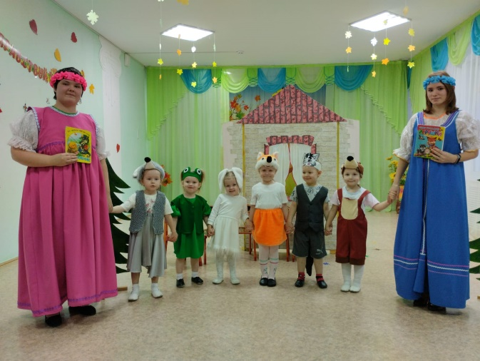
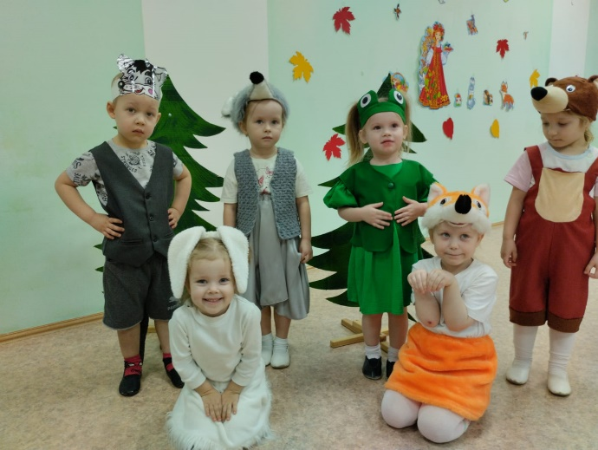
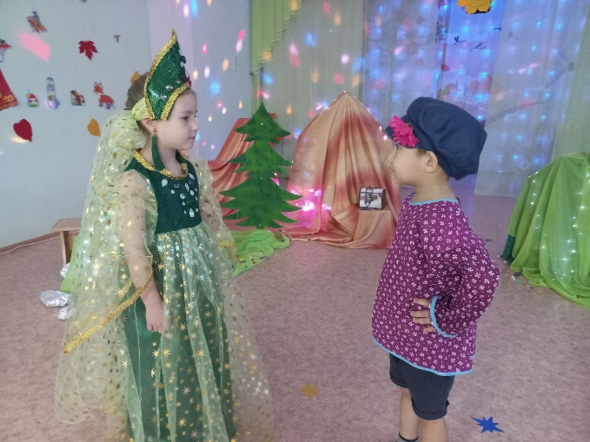
По сказам П.П. Бажова
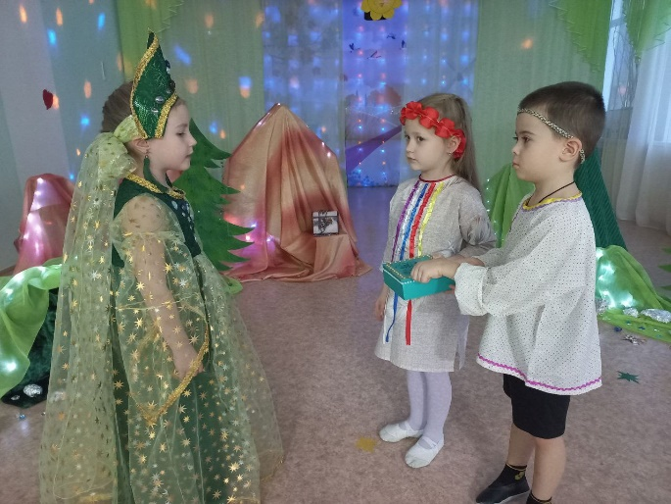

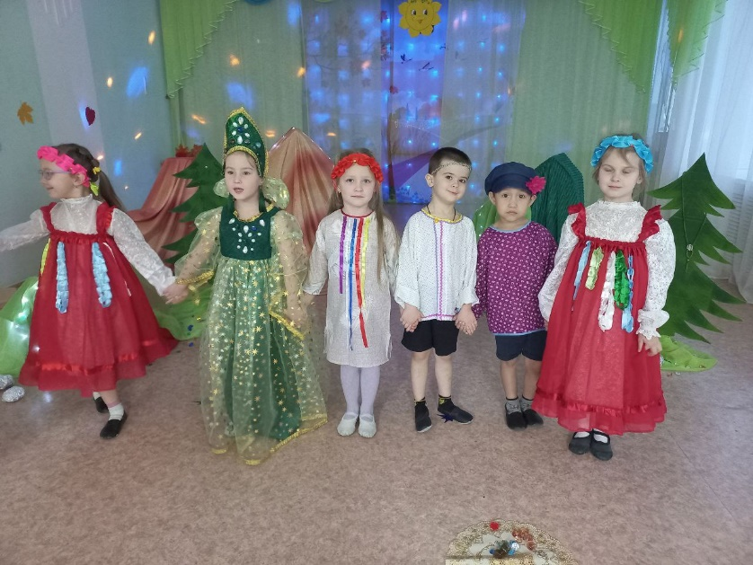

Т.М.Бахтина, музыкальный руководитель

